Механизмы получения и использования сертификата ПФДОД на примере г.Архангельск

**Что такое программа ПФДО**

Бесплатные детские кружки всегда финансировало государство. Дворцы творчества планировали, сколько детей запишется в кружок, и получали деньги на полную группу, например на 10 человек. Но потом в непопулярный кружок записывалось меньше детей, например только 4 ребенка, и там оказывалось больше свободных мест, чем нужно. При этом платные кружки дорого стоили: например, за год занятий младшего сына в кружке робототехники я отдала 21 600 Р.

Но в 2019—2024 годах Минпросвещения проводит специальный проект, в который входит программа ПФДО — персонифицированного финансирования дополнительного образования. По ней государство будет зачислять деньги не напрямую кружкам, а каждому ребенку на специальный сертификат, и родители смогут оплатить им занятия.

[Группа ПДО во «Вконтакте»](https://vk.com/publicpfdo)

По этой системе бесплатный кружок получит государственные деньги за тех детей, которые ходят туда по факту, а не за тех, кого руководство планировало привлечь, но не смогло. Если организаторы кружка захотят больше денег, им придется изменить программу, чтобы записалось больше детей.

Платные кружки смогут стать бесплатными, чтобы принимать деньги по этому сертификату, если пройдут государственную проверку. То есть докажут, что у них качественная программа занятий и опытные преподаватели. После этого их включат в реестр образовательных программ и за них тоже можно будет платить сертификатом ПФДО.

[Как получить сертификат ПФДО](http://www.arhcity.ru/?page=2706/2)

На 4 февраля 2022 года в ПФДО участвует 75 регионов. До конца 2024 года подключатся и остальные.

У каждого региона-участника есть сайт-навигатор по программе. Там можно оформить сертификат и записать ребенка в кружки и секции. Одни навигаторы базируются [на сайте ПДО](https://pfdo.ru/), другие — [на Inlearno.](https://dopportal.ru/karta/) Где ваш, заранее не узнать — искать свой регион придется и там, и там.

**Как работает сертификат ПФДО**

Сертификат ПФДО электронный — бумажной формы у него нет. Он именной и положен каждому гражданину РФ в возрасте от 5 до 17 лет включительно. С его помощью государство оплачивает занятия в кружках, куда записался ребенок. Главное, чтобы они прошли государственную проверку.

[Приказ Минпросвещения России от 3 сентября 2019](https://minjust.consultant.ru/documents/44798)

Муниципалитеты городов сами определяют, как будут проводить у себя программу ПФДО. Они решают, сколько на нее выделить денег и сколько достанется каждому ребенку в новом учебном году.

Постановления о ПФДО:  
[в Московской области](http://docs.cntd.ru/document/561093176),  
[в Ленинградской области](http://xn--d1auey.xn--p1ai/public/users/644/doc/160820191608.pdf),  
[в Архангельской области](https://www.edu.severodvinsk.ru/nnsch/prosp/614.pdf)

В каждом регионе может быть свой список направлений, которые будут оплачивать сертификатами. Например, в Подмосковье это техническое, художественное, физкультурно-спортивное, военно-патриотическое, естественно-научное, культурологическое и социально-педагогическое. К ним относятся кружки по основам программирования, развитию речи, спортивному туризму, занимательной экологии, интеллектуальным играм и другие.

У сертификата есть номинал — сумма, которую можно потратить на дополнительное образование в будущем учебном году. Ее пополняют каждое учебное полугодие. Номинал зависит от бюджета конкретного города. Например, [в Балаково](https://balakovo.bezformata.com/listnews/sertifikatah-dopolnitelnogo-obrazovaniya/80425223/) Саратовской области на сентябрь — декабрь 2019 года было выделено 2191,6 Р. [А в Сыктывкаре](https://komi.pfdo.ru/news/post/view?id_news=283&return=1) в Республике Коми в сентябре — декабре 2018 года номинал составил 4163,7 Р.

Цену занятий в каждом кружке определяют чиновники. Она называется нормативной стоимостью образовательной услуги. Когда ребенок записывается в кружок, средства списывают с сертификата в счет оплаты. Кружков может быть несколько. Если денег на сертификате на все не хватит, родителям придется самим доплачивать остальную сумму.

У меня есть знакомые в Братске Иркутской области. С января по май 2020 года номинал сертификата у них был примерно 9800 Р. Английский обходился в 1250 Р в месяц, а индивидуальные занятия по игре на скрипке — в 1650 Р. Стоимость двух кружков за 5 месяцев получилась 14 500 Р. Номинала сертификата на это не хватило, и 4700 Р мои знакомые доплатили сами.

[В Урае Ханты-Мансийского автономного округа](https://cdo-yugra.ru/sertifikat-dopolnitelnogo-obrazovaniya/) с сентября по декабрь 2017 года номинал сертификата был 11 623,52 Р. Я не в курсе, сколько он составлял в 2019 году, но знаю [стоимость кружков в это время.](https://cdo-yugra.ru/data/documents/Postanovlenie-1239-ot-31.05.2019g..pdf) Если номинал остался прежним, то его хватило бы на краткий курс робототехники за 5030 Р, но не вышло бы оплатить им полный за 30 530 Р.

Сертификат нельзя обналичить. Если ребенок не будет заниматься ни в одном кружке или пойдет только в платные, деньги вернут в государственный бюджет.

Шаг 1. Как я оформила сертификат ПФДО на ребенка

Сертификат оформляют один раз, и он действует, пока ребенку не исполнится 18 лет. Я живу в Архангельске. Сертификат я оформила онлайн на навигаторе по дополнительному образованию в Архангельской области. Можно сделать это лично в одной из школ или гимназий из списка в навигаторе. Но через интернет мне удобнее.

[Как оформить сертификат ПДО](https://youtu.be/Ec1XlR9D2AU) — видео на «Ютубе»

Вот что я для этого сделала:

Зарегистрировалась [в навигаторе](https://dop29.ru/) и подтвердила электронную почту. После этого получила доступ в личный кабинет родителя.

В личном кабинете указала фамилию, имя, отчество и дату рождения ребенка.

Отправила заявку на оформление сертификата. Через несколько дней увидела, что ему присвоен номер. Это означало, что сертификат у нас уже есть, но теперь его нужно активировать.

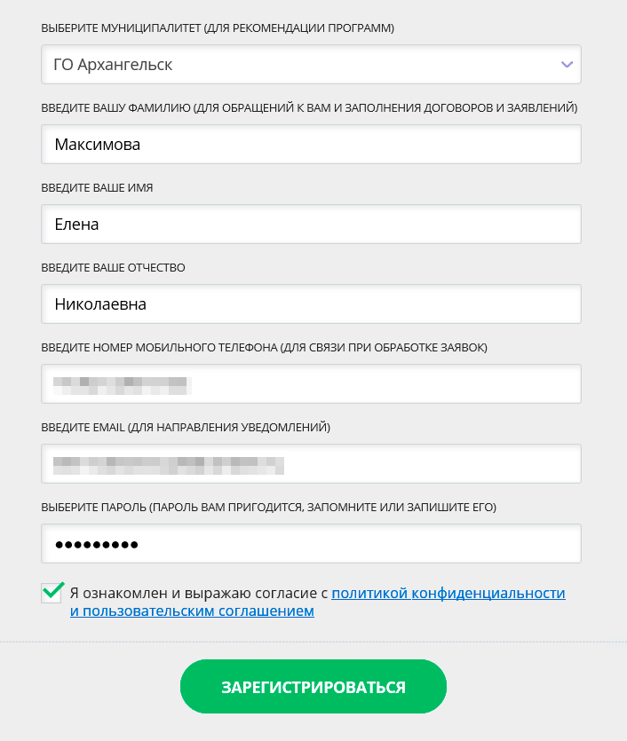

Чтобы зарегистрироваться, я указала свои фамилию, имя, отчество, телефон и электронную почту

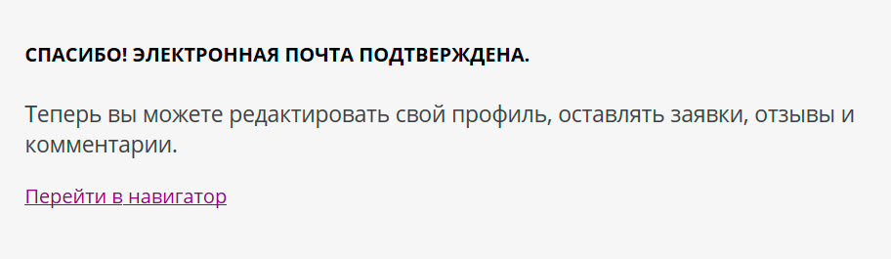

Подтвердила почту и получила ссылку на личный кабинет родителя

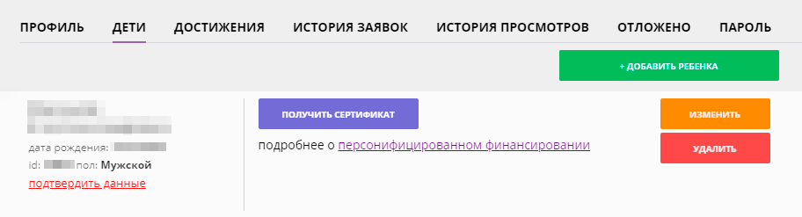

В личном кабинете я просто нажала на кнопку «Получить сертификат»

Шаг 2. Как я активировала сертификат

Активировать сертификат нужно в образовательном учреждении своего города. Когда я нажала кнопку «Активировать сертификат», появился список детских центров, школ и гимназий. Там была и гимназия моего сына. Я собиралась отнести туда документы, но классный руководитель сказала, что можно подать их дистанционно.

Вот какие документы понадобились:

Копия свидетельства о рождении сына.

СНИЛС сына.

Заявление о том, чтобы его включили в систему ПФДО.

Согласие на обработку персональных данных.

Копия свидетельства о рождении в школе уже была. Остальные документы я отправила в виде сканов классному руководителю. Через три рабочих дня в личном кабинете появилась запись, что сертификат активирован. Но номинал я не увидела — его пришлось запрашивать отдельно. Расскажу об этом дальше.

[/prava/school/](https://journal.tinkoff.ru/prava/school/)

[Права родителей в школе](https://journal.tinkoff.ru/prava/school/)

В 2022 году навигаторы в регионах работают по-разному. Например, в Архангельской области можно зайти в личный кабинет через госуслуги и не регистрироваться отдельно. В Ленинградской и Омской областях нужно заполнять все поля на сайте.

Для активации может потребоваться паспорт или иное удостоверение личности родителя.

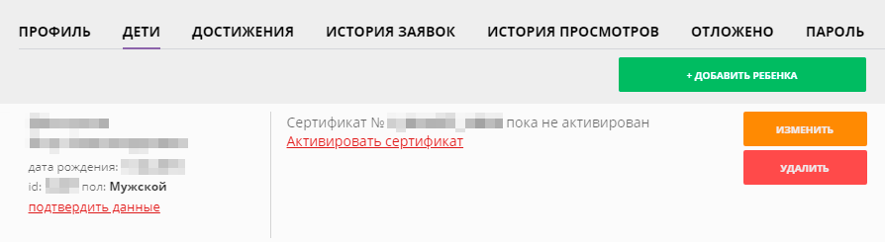

Я нажала на кнопку «Активировать сертификат» и увидела список организаций, где можно это сделать

После активации статус сертификата в личном кабинете поменялся

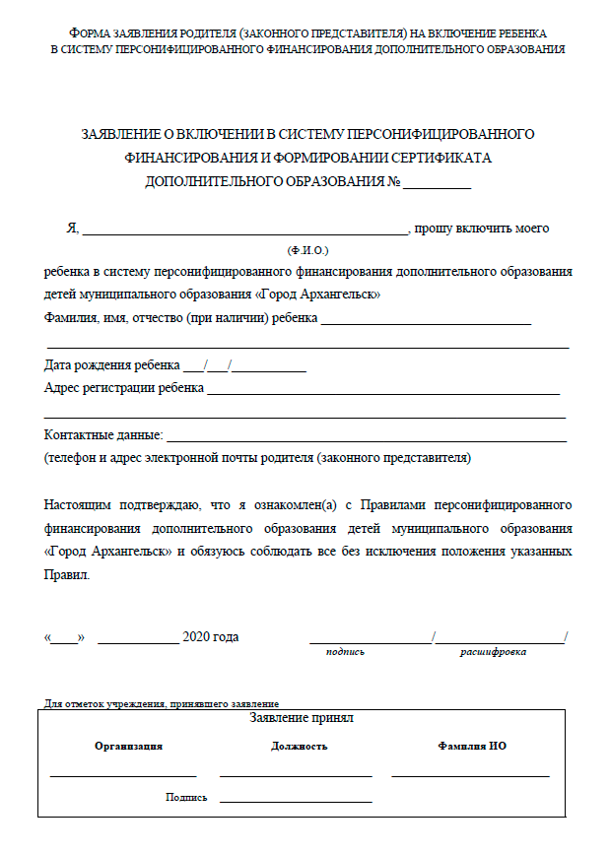

В заявлении о включении в программу ПФДО нужно подтвердить, что вы знаете ее правила

Шаг 3. Как я оплатила кружок сертификатом

В августе 2020 года, перед началом учебного года, в навигаторе появился [список всех кружков нашего города.](https://dop29.ru/directivities?municipality=1) Я задала в поиске муниципалитет, направленность обучения, возраст и возможность оплатить сертификатом. И быстро нашла в списке [нужный кружок английского.](https://dop29.ru/program/925-doop-angliiskii-mir) Он уже прошел все проверки, и занятия можно было оплатить сертификатом.

На странице кружка было расписание занятий, количество свободных мест и стоимость. Уроки длительностью 45 минут должны были проводить раз в неделю. Абонемент на первое полугодие стоил 1091,7 Р, а на весь двухгодичный курс — 4366,8 Р.

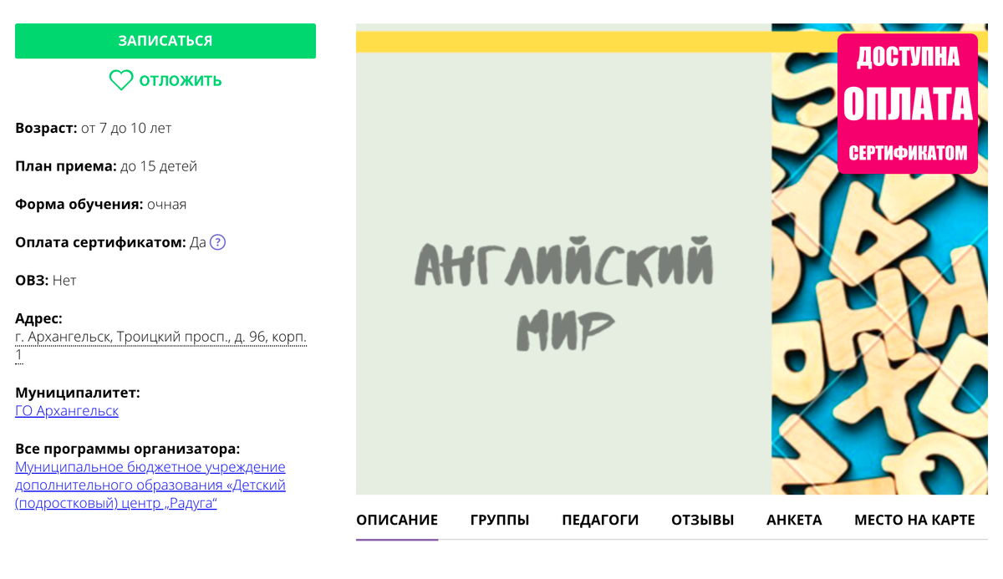

Кнопка «Записаться» была на страницах только тех кружков, где остались свободные места

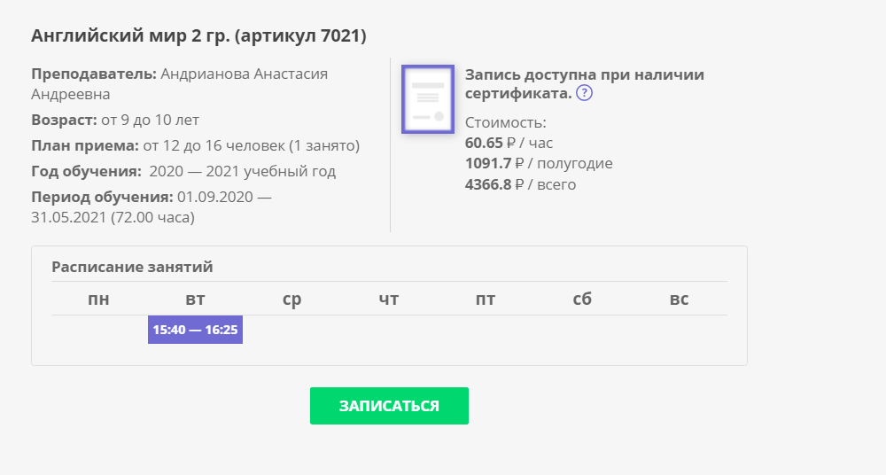

На странице кружка по английскому я увидела расписание, количество детей в группе и другую полезную информацию. Это удобно: можно было сразу прикинуть, когда придется водить туда ребенка

Я нажала на кнопку «Записаться», и заявка ушла в образовательный центр. При этом номинал сертификата я все еще не знала. Но надеялась, что денег хватит на первое полугодие. Чтобы узнать номинал, я запросила его отдельной заявкой на странице ребенка.

Первую заявку рассматривали 3 рабочих дня. В центре проверили, есть ли у моего сына сертификат, и пригласили меня прийти. Там я заполнила два заявления — на обучение ребенка по ПФДО и на определение сертификата. А еще подписала с центром договор на предоставление образовательных услуг.

К этому времени в муниципалитете рассмотрели и вторую заявку. В личном кабинете появилась сумма — 2800 Р. Из них 1091 Р уже зарезервировали для кружка по английскому.

Пока сын занимается, с сертификата каждый месяц списывают 60,65 Р. А если он бросит кружок, я напишу заявление об отчислении, и деньги больше не будут уходить центру.

В 2022 году деньги на счет сертификата тоже начисляют по-разному. В Архангельске счет пополняют только после того, как родитель подпишет договор с образовательной организацией. Придет ровно та сумма, что указана, если она не превышает установленный номинал. Например, полгода занятий стоят 12 000 Р, а номинал — 15 000 Р. Поэтому на счет зачислят 12 000 Р. «Лишних» денег на сертификате больше не будет.

При этом в других регионах система начислений может быть другой — об этом придется узнавать у своего регионального оператора.

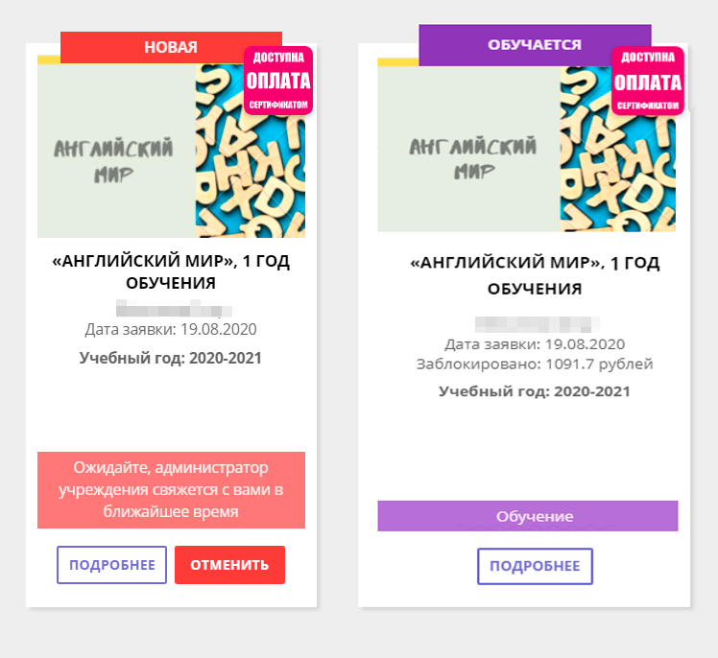

Я отслеживала статус заявки в меню «История заявок». Сначала было написано «новая», а потом — «обучается»

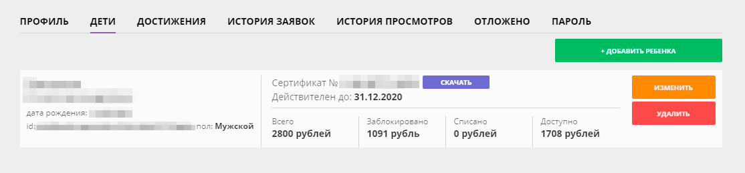

Мы могли потратить на оплату других курсов еще 1708 Р. Но не стали этого делать, и деньги вернулись в бюджет

**Что нужно знать о сертификате ПФДО**

1. Сертификат положен каждому ребенку в возрасте от 5 до 17 лет включительно. Он должен быть гражданином РФ.
2. Чтобы оформить сертификат, нужно найти свой регион [на портале ПДО](https://pfdo.ru/) или [Inlearno](https://dopportal.ru/karta/" \t "_blank) и перейти на нужный сайт-навигатор, зарегистрироваться, подтвердить электронную почту и заполнить электронное заявление. Через несколько дней сертификат будет оформлен и в личном кабинете появится его номер.
3. Сертификат нужно активировать. В личном кабинете есть список школ и образовательных центров, где можно это сделать. Туда нужно отнести или отправить копию паспорта или свидетельства о рождении ребенка, заявление о включении в систему ПФДО и согласие на обработку персональных данных. Через три рабочих дня сертификат будет активирован.
4. Чтобы оплатить кружок сертификатом, нужно выбрать его в списке в личном кабинете, заполнить заявку, а потом прийти в образовательный центр и подписать договор. Деньги с сертификата будут каждый месяц зачислять на счет центра.
5. Если в кружке ребенку не понравится, нужно написать заявление об отчислении, иначе деньги с сертификата будут списывать и дальше.